Возрастные нормы речевого развития ребёнка
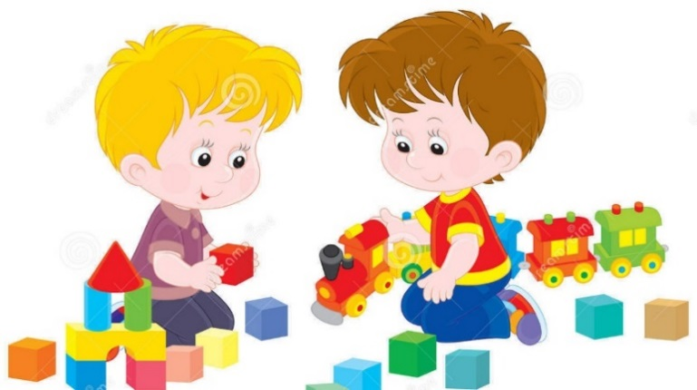
Первый крик своего малыша родители слышат ещё в родильном зале. Он должен быть ясным, чистым, не хриплым. Рефлекторные крики сохраняются у ребёнка до восьми недель. Криком ребёнок сигнализирует о состоянии дискомфорта.
Возраст от 2 до 5 месяцев специалисты называют периодом гуления. Если Ваш ребёнок развивается в соответствии с возрастной нормой, он активно гулит, произносит на распев отдельные звуки и их слияния: «а-а-а», «у-а-а», «агу», «аха», «авя», «угу». Гуление не возникает у младенца стихийно. Его появление связано с эмоциональным общением со взрослым. Разговаривая с крохой, вы стимулирует его речевое развитие.
В 2,5 – 3 месяца у младенца появляется первый смех. Он с удовольствием заливисто хохочет, что способствует развитию его речевого дыхания. В этом возрасте малыш отвечает улыбкой на обращение взрослого, ищет источник звука в пространстве, поворачивая голову.
В 4 месяца у ребёнка отмечается так называемый «комплекс оживления» со смехом при эмоциональном общении со взрослым. Малыш радостно сучит ножками и машет ручками, гулит и смеётся в ответ на обращение мамы или другого взрослого.
К 5 – 6 месяцам нормально развивающийся младенец начинает лепетать, произносить слоги и цепочки слогов с губными звуками: «ма-му-ма», «пу-па», «ба-ба-бо». Именно в пять месяцев у малыша появляется внимание к артикуляции взрослых. Он следит за тем, как Вы произносите звуки. Не сюсюкайте с ребёнком, говорите четко и правильно. Это очень важно! Если Ваш малыш перестал гулить, но не начал лепетать, это должно стать поводом для беспокойства. Необходимо срочно показать ребёнка оториноларингологу и провести глубокое обследование слуха.
Примерно с 7 – 8 месяцев в речевом развитии малыша начинается период лепетного декламирования. Ребёнок произносит цепочки слогов с разными интонациями.
К 10 месяцам малыш научится понимать и произносить слова «да» и «нет», сопровождая их соответствующими жестами. В это время эмоциональное общение с малышом приобретает особенное значение для его развития. Ребёнок всё чаще произносит слоги и цепочки слогов, подкрепляемые взрослым.
К году в его словаре будет уже 10 – 15 осознанно произносимых лепетных слов: «мама», «папа», «баба», «дай», «на», «пить», «ко-ко», «би-би», «ав-ав», «пи-пи» и т.п.
К 1,5 – 2 годам в речи крохи должны появиться предложения: «Мама, дай сок», «Мишка, сиди тут», «Хочу пить чай!» Можно отметить появление в активной речи прилагательных: «хороший», «плохой», «большой», «маленький», «красный». Не огорчайтесь, если они будут звучать как «хаёси», «пахой», «басёй», «маикий», «касий».
К 3 годам из речи уходит так называемое физиологическое смягчение (до этого малыш практически все согласные звуки произносит смягченно). Ребёнок правильно воспроизводит гласные и все простые согласные звуки ([б], [б’],[п],[п’],[м],[м’],[т],[т’],[н],[н’],[к],[к’],[г],[г’],[в],[в’],[ф],[ф’]), строит простые распространённые или даже сложносочиненные предложения («Папа купи мне новую грузовую машину», «Мы не ходили утром гулять: на улице шёл дождик». Хотя в его речи ещё достаточно грамматических ошибок («пить чашки», «копать лопатком»). Он легко запоминает и рассказывает небольшие стишки.
К 4 годам малыш уже правильно произносит свистящие звуки [с], [с’], [з], [з’], использует в речи сложноподчиненные предложения («Я люблю рисовать красками, потому что они разноцветные»). Он с удовольствием рассказывает о том, что видел на прогулке или по телевизору, что ему прочитали. Не настаивайте, чтобы ребёнок правильно произносил в этом возрасте звук [р]. Очень часто желание мамы и папы научить ребёнка овладеть сложным звуком и неумение делать это приводит приводят к возникновению серьёзного нарушения звукопроизношения.
К 5 годам малыш правильно произносит шипящие звуки [ш], [ж], почти не допускает в речи грамматических ошибок, может связно рассказать о том, что изображено на серии картинок или на одной картинке.
В 6 лет нормально развивающийся ребёнок правильно произносит все звуки родного языка, практически не допускает в речи грамматических ошибок, владеет всеми формами устной речи: диалогической и монологической, контекстной и ситуативной.
С 7 лет начинается школьный период развития речи ребёнка.

